**TEMA 3 HTML**

**Ejercicios - Conceptos básicos Imágenes, fondo, letras y colores**

**Objetivo: Diseñar un sitio WEB de una Tienda de Mascotas**

**Enunciado**

Crear una página web que tenga el mismo aspecto que la siguiente imagen:

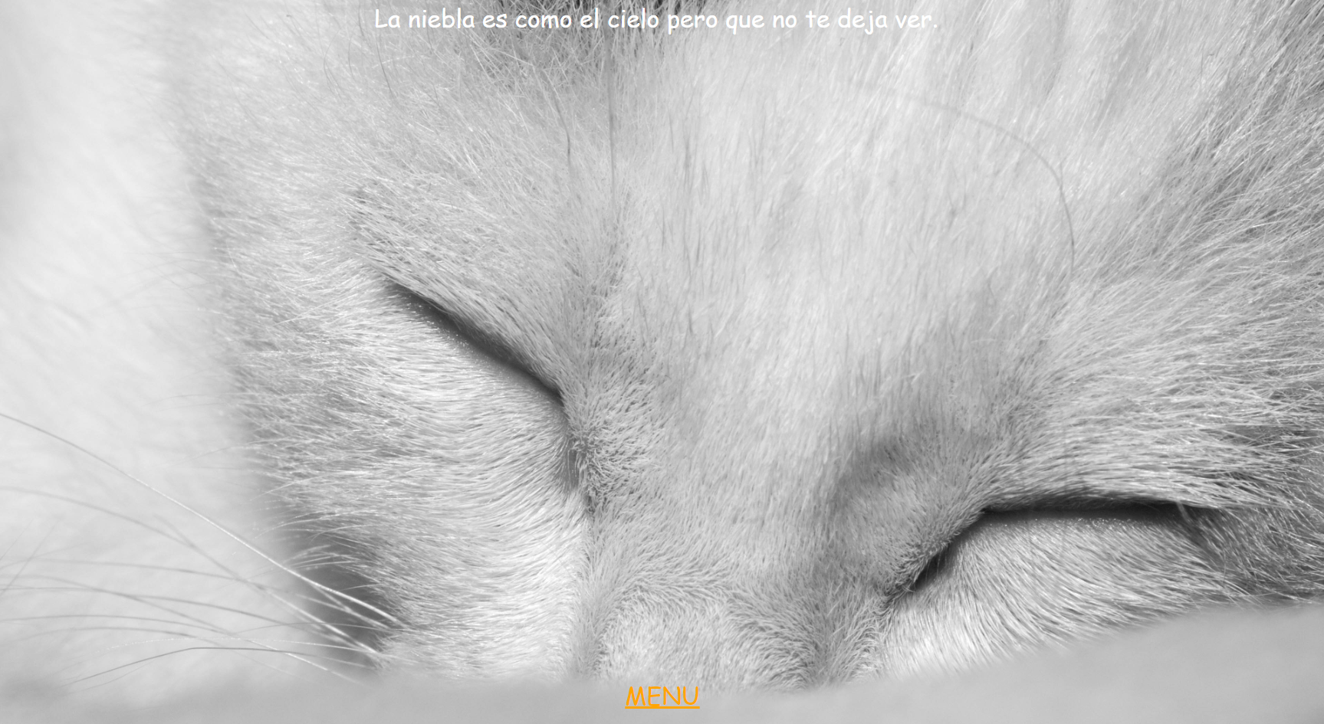

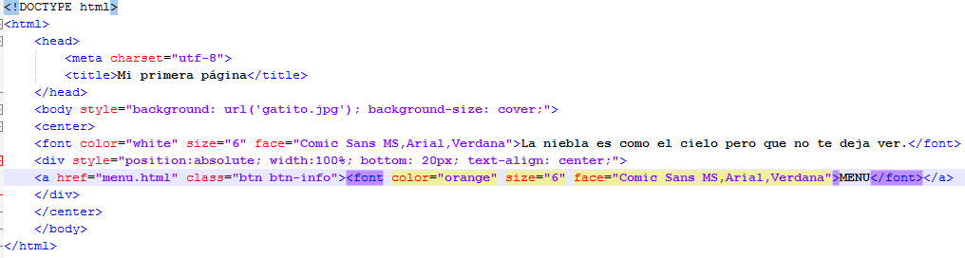

Al pulsar el enlace MENU, nos llevará a una segunda página web de nombre menú.html que tenga el mismo aspecto que la siguiente imagen:

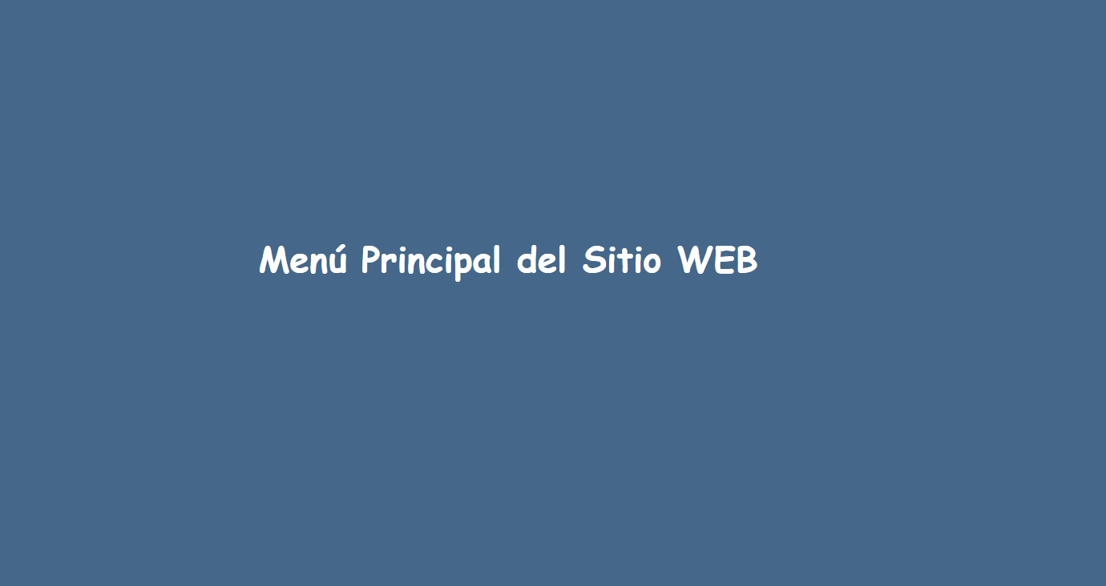

En la segunda página hay que agregar un enlace para regresar a la página principal.

A parte como añadido al ejercicio se incluirá un menú de opciones basado en enlaces con los siguientes elementos:

* Ver galería de mascotas
* Ver galería de complementos
* Adquirir Mascota
* Veterinario

Donde cada una de las opciones representará una página web diferente con diseño libre.